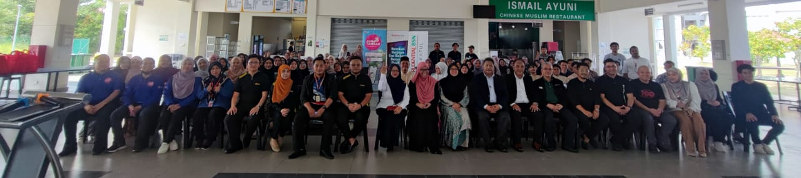
MEMPERKASAKAN GOLONGAN BELIA PADA MINGGU WANG GLOBAL

Oleh Siti Yuliandi Ahmad 31 Mac 2024, 21.34
Pagoh- Dalam usaha untuk memupuk literasi kewangan dalam kalangan belia and menyediakan mereka dengan kemahiran menguruskan kewangan, Pejabat Pelancongan, Kulliyyah Pelancongan Mampan dan Bahasa Kontemporari, Universiti Islam Antarabangsa Malaysia, Kampus Pagoh Muar Johor telah mengadakan Program Bersama Pelajar sempena Minggu Wang Global “Global Money Week (GMW)” di Mahallah Zaid Bin Harithah di Hab Pendidikan Tinggi Pagoh.

Program ini diadakan dengan matlamat untuk meningkatkan kesedaran terhadap simpanan, pelaburan, rancangan pelaburan yang merupakan aspek penting dalam kewangan peribadi kepada golongan belia.Dikendalikan oleh pengurus program, Amin Haider Bin Zainal Ariffin, Minggu Wang Global telah menarik minat peserta terhadap simpanan, pelaburan, pengurusan risiko dan perancangan persaraan.
“Program ini tidak hanya memberikan pandangan berharga ke dalam dunia kewangan tetapi juga berfungsi sebagai platform untuk perbincangan yang membina berkenaan pengurusan risiko dan perancangan kewangan jangka panjang, termasuk persaraan”
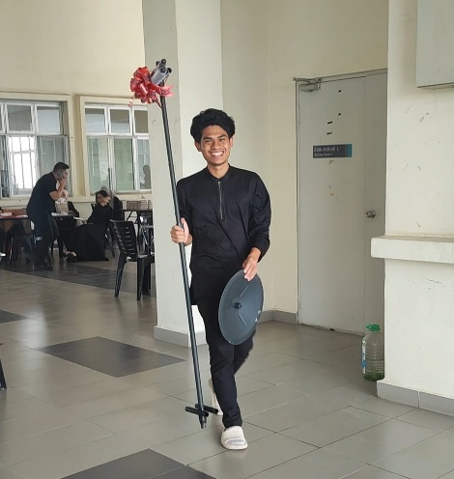
Pengurus Program Amin Haider Bin Zainal Ariffin
Menurut Pengurus Cawangan KWSP Muar iaitu Encik Muhd Fizry Yusuf; “GMW adalah kempen kesedaran global tahunan tentang kepentingan memastikan bahawa orang muda, seawal mungkin, sedar kepentingan merancang kewangan, dan secara memperoleh pengetahuan, kemahiran, sikap, dan tingkah laku yang diperlukan untuk membuat keputusan kewangan yang bijak dan pada akhirnya mencapai kesejahteraan kewangan dan ketahanan kewangan.”
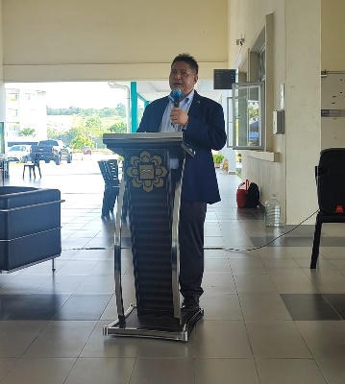
Pengurus Cawangan KWSP Muar iaitu Encik Muhd Fizry
Program ini turut mendapat sokongan beberapa agensi yang sudi menaja makanan berbuka, kurma, bubur lambuk dan minuman untuk juadah berbuka puasa semua peserta. Kejayaan Minggu Wang Global tidak akan menjadi kenyataan tanpa sokongan yang murah hati dari pelbagai agensi seperti KWSP dan Tabung Haji cawangan Muar, Maybank cawangan Pagoh, dan kumpulan Prudential BSN Muqmeen Johor Bahru yang memainkan peranan penting dalam menjadikan acara ini menjadi kenyataan. Encik Mustafa Kamal bin Ishak yang merupakan Pengurus Pejabat Wilayah Selatan turut hadir memeriahkan program yang diadakan. Sumbangan mereka tidak hanya memudahkan logistik program tetapi juga menekankan kepentingan kerjasama dalam mempromosikan literasi kewangan dalam komuniti.
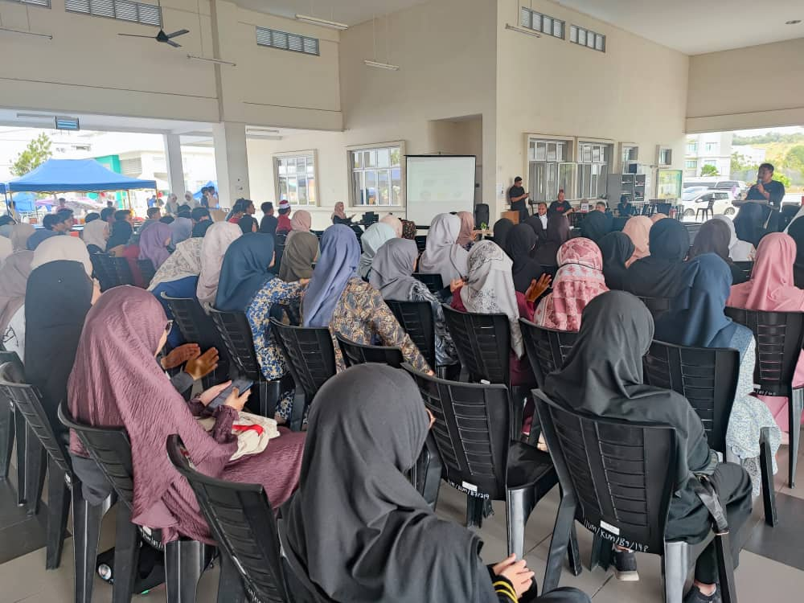
Peserta program tekun mendengar penerangan daripada wakil agensi
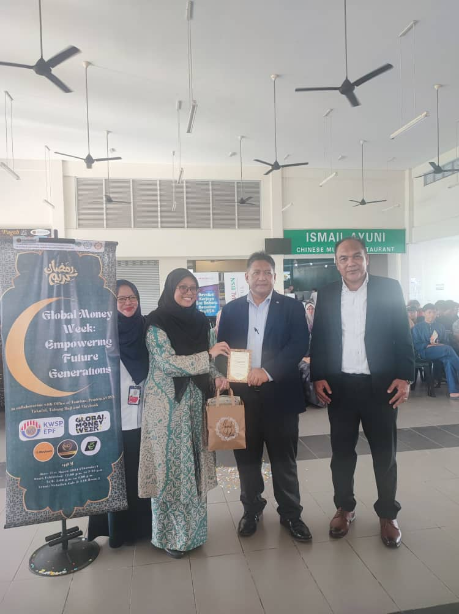
Puan Lizah Tamyiz, Dr Nur Shuhadah Mohd, En Muhd Fizry Yusuf dan En Mustafa Kamal

Dalam dunia yang semakin berhubungan dan pasaran kewangan terus berkembang, keperluan akan literasi kewangan menjadi salah satu keperluan yang perlu diterokai. Acara seperti Minggu Wang Global berfungsi sebagai mercu tanda harapan, menerangi jalan ke arah masa depan yang lebih makmur dan selamat dari segi kewangan.

Sebagai kesimpulan, Minggu Wang Global di Hab Pendidikan Tinggi Pagoh adalah bukti kepada usaha kolektif untuk memberi kuasa kepada generasi masa depan melalui pendidikan kewangan. Dengan melabur dalam belia hari ini, kita membuka jalan bagi masa depan yang lebih sejahtera dan selamat dari segi kewangan

https://dewanmasyarakat.jendeladbp.my/2024/03/25/21111/

